**TCP**

**Transmission Control Protocol (TCP**, протокол управления передачей) — один из основных протоколов передачи данных интернета. Предназначен для управления передачей данных интернета. Пакеты в TCP называются сегментами.

В стеке протоколов TCP/IP выполняет функции транспортного уровня модели OSI.

Механизм TCP предоставляет поток данных с предварительной установкой соединения, осуществляет повторный запрос данных в случае потери данных и устраняет дублирование при получении двух копий одного пакета, гарантируя тем самым (в отличие от UDP) целостность передаваемых данных и уведомление отправителя о результатах передачи.

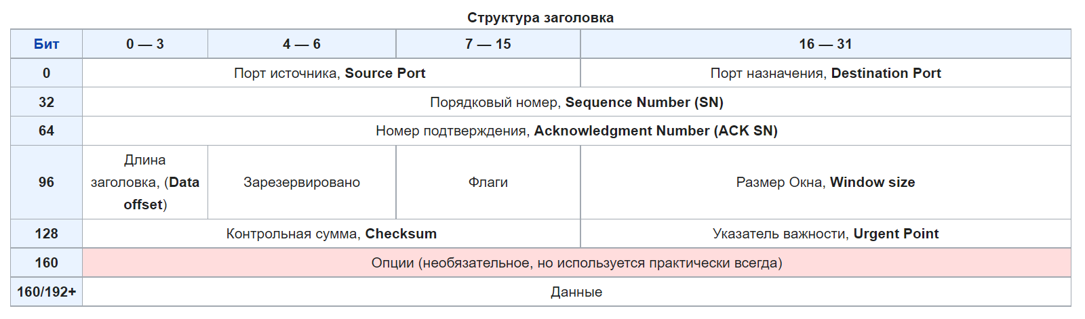

**Порт источника** идентифицирует приложение клиента, с которого отправлены пакеты. Ответные данные передаются клиенту на основании этого номера.

**Порт назначения** идентифицирует порт, на который отправлен пакет.

**Sequence number** (32 бита) — измеряется в байтах, и каждый переданный байт полезных данных (payload) увеличивает это значение на 1.

Если установлен флаг SYN (идёт установление сессии), то поле содержит изначальный порядковый номер — ISN (Initial Sequence Number). В целях безопасности это значение генерируется случайным образом и может быть равно от 0 до 232−1 (4294967295). Первый байт полезных данных в устанавливающейся сессии будет иметь номер ISN+1.

В противном случае, если SYN не установлен, первый байт данных, передаваемый в данном пакете, имеет этот порядковый номер.

Поскольку поток TCP в общем случае может быть длиннее, чем число различных состояний этого поля, то все операции с порядковым номером должны выполняться по модулю 232. Это накладывает практическое ограничение на использование TCP. Если скорость передачи коммуникационной системы такова, чтобы в течение MSL (максимального времени жизни сегмента) произошло переполнение порядкового номера, то в сети может появиться два сегмента с одинаковым номером, относящихся к разным частям потока, и приёмник получит некорректные данные.

**Acknowledgment Number (ACK SN)** (32 бита) — если установлен флаг ACK, то это поле содержит порядковый номер октета, который отправитель данного сегмента желает получить. Это означает, что все предыдущие октеты (с номерами от ISN+1 до ACK-1 включительно) были успешно получены.

Каждая сторона подсчитывает свой Sequence number для переданных данных и отдельно Acknowledgement number для полученных данных. Sequence number каждой из сторон соответствует Acknowledgement number другой стороны.

**Window Size** самостоятельно определяет количество байт данных (payload), после передачи которых отправитель ожидает подтверждения от получателя, что данные получены. Иначе говоря, получатель пакета располагает для приёма данных буфером длиной «размер окна» байт.

По умолчанию размер окна измеряется в байтах, поэтому ограничен 216 (65535) байтами. Однако благодаря TCP опции Window scale option этот размер может быть увеличен до 1 Гбайта. Чтобы задействовать эту опцию, обе стороны должны согласовать это в своих SYN сегментах.

**Поле контрольной суммы** — это 16-битное дополнение к сумме всех 16-битных слов заголовка (включая псевдозаголовок) и данных. Если сегмент, по которому вычисляется контрольная сумма, имеет длину не кратную 16-битам, то длина сегмента увеличивается до кратной 16-ти, за счёт дополнения к нему справа нулевых битов заполнения. Биты заполнения (0) не передаются в сообщении и служат только для расчёта контрольной суммы. При расчёте контрольной суммы значение самого поля контрольной суммы принимается равным 0.

TCP устанавливает соединения, которые должны быть созданы перед передачей данных. TCP-соединение можно разделить на 3 стадии:

* Установка соединения
* Передача данных
* Завершение соединения

**Установка соединения**

Процесс начала сеанса TCP (также называемый «рукопожатие» (англ. handshake)), состоит из трёх шагов.

1. Клиент, который намеревается установить соединение, посылает серверу сегмент с номером последовательности и флагом SYN.

* Сервер получает сегмент, запоминает номер последовательности и пытается создать сокет (буферы и управляющие структуры памяти) для обслуживания нового клиента.
* В случае успеха сервер посылает клиенту сегмент с номером последовательности и флагами SYN и ACK, и переходит в состояние SYN-RECEIVED.
* В случае неудачи сервер посылает клиенту сегмент с флагом RST.

2. Если клиент получает сегмент с флагом SYN, то он запоминает номер последовательности и посылает сегмент с флагом ACK.

* Если клиент одновременно получает и флаг ACK (что обычно и происходит), то он переходит в состояние ESTABLISHED.
* Если клиент получает сегмент с флагом RST, то он прекращает попытки соединиться.
* Если клиент не получает ответа в течение 10 секунд, то он повторяет процесс соединения заново.

3. Если сервер в состоянии SYN-RECEIVED получает сегмент с флагом ACK, то он переходит в состояние ESTABLISHED. В противном случае после тайм-аута он закрывает сокет и переходит в состояние CLOSED.

Процесс называется «трёхэтапным рукопожатием» (англ. three way handshake), так как несмотря на то что возможен процесс установления соединения с использованием четырёх сегментов (SYN в сторону сервера, ACK в сторону клиента, SYN в сторону клиента, ACK в сторону сервера), на практике для экономии времени используется три сегмента.

**Передача данных**

При обмене данными приёмник использует номер последовательности, содержащийся в получаемых сегментах, для восстановления их исходного порядка. Приёмник уведомляет передающую сторону о номере последовательности, до которой он успешно получил данные, включая его в поле «номер подтверждения». Все получаемые данные, относящиеся к промежутку подтверждённых последовательностей, игнорируются. Если полученный сегмент содержит номер последовательности больший, чем ожидаемый, то данные из сегмента буферизируются, но номер подтверждённой последовательности не изменяется. Если впоследствии будет принят сегмент, относящийся к ожидаемому номеру последовательности, то порядок данных будет автоматически восстановлен исходя из номеров последовательностей в сегментах.

Для того, чтобы передающая сторона не отправляла данные интенсивнее, чем их может обработать приёмник, TCP содержит средства управления потоком. Для этого используется поле «окно». В сегментах, направляемых от приёмника передающей стороне, в поле «окно» указывается текущий размер приёмного буфера. Передающая сторона сохраняет размер окна и отправляет данных не более, чем указал приёмник. Если приёмник указал нулевой размер окна, то передача данных в направлении этого узла не происходит, пока приёмник не сообщит о большем размере окна.

**Завершение соединения**

Завершение соединения можно рассмотреть в три этапа:

* Посылка серверу от клиента флага FIN на завершение соединения.
* Сервер посылает клиенту флаги ответа ACK, FIN, что соединение закрыто.
* После получения этих флагов клиент закрывает соединение и в подтверждение отправляет серверу ACK, что соединение закрыто.